Innovationsdruck vs. In-Circuit-Test
Designänderungen schnell und einfach umsetzen

Wird ein Produkt verbessert oder müssen abgekündigte Komponenten ersetzt werden, machen diese Veränderungen vor keinem Prozess in der Elektronikfertigung halt. Vom Lotpastendruck und Bestückung bis hin zur Inspektion und Test – keiner dieser Arbeitsschritte bleibt heute für längere Zeit unverändert. Den In-Circuit-Test (ICT) stellen die Redesigns nicht selten vor eine größere Herausforderung. Während der Nadelbetttester zwar unschlagbare Taktzeiten beschert, ist er zeitgleich durch die Adaptertechnik unflexibler. Für die Leistungsfähigkeit eines Testsystems innerhalb einer Produktionslinie ist folglich nicht nur die Taktzeit, sondern auch die Rüstzeit bei Designänderungen entscheidend.

Lotpastenaufdruck, Bestückung und Löten sind schnell an ein neues Design angepasst – in der Regel kann beispielweise eine Lotpastenschablone innerhalb eines Tages gefertigt werden. Auch die Bestückautomaten stellen aufgrund separater und unabhängiger Rüstplätze kein Nadelöhr dar. Im Vergleich zu diesen Prozessen am Anfang der Produktionslinie, birgt der In-Circuit-Test aus zwei Gründen deutlich mehr Arbeit: Zum einen können mechanische Änderungen am Adapter nötig werden und zum zweiten muss das Testprogramm überarbeitet werden. Eine Idee wäre auf die Flying Probe-Kontaktierung auszuweichen – hierbei wird adapterlos getestet – jedoch kommt diese nicht an die Taktzeiten eines In-Circuit-Testers heran.

Rüstzeiten effektiv planen
In der Produktionsplanung spielt es eine große Rolle zu wissen, wie lange dieser Umrüstprozess für den ICT tatsächlich dauert. Damit die Testingenieure abschätzen können, wie umfangreich die Änderungen auf der Baugruppe sind und wie stark sich diese auf den Adapter und das Testprogramm auswirken, benötigen sie detaillierte Informationen. Auf die Frage, was sich verändert habe, erhalten die Testexperten nicht selten Aussagen, wie „nur wenig“ oder „nichts von Belang“, welche maximal eine grobe Schätzung erlauben – oft auf Erfahrungswerten basierend.
Meist begleitet die Baugruppe eine Vielzahl von Papieren. Diese Änderungsmittleilungen füllen ganze Ordner und es ist zeitaufwendig neben Berichten zu Schrauben, Kabeln und Blechen die relevanten Informationen für den Test herauszufiltern.

Datenmanagement ist alles!
Die relevanten Informationen findet der Testingenieur in den Stücklisten, Schaltplänen und CAD-Daten. Eine passende Softwarelösung kann die Daten der verschiedenen Entwicklungsstände vergleichen und in aussagekräftigen Reports auswerten. C-LINK ist eine CAD/CAM-Software von Digitaltest welche alle notwendigen Daten für das Bestücken und Testen von bestückten Leiterplatten produziert.

In den CAD-Daten werden alle Revisionen eingetragen. Importiert man diese Daten in C-LINK, so erkennt die Software die Unterschiede im Layoutstand. Mit dieser Compare Boards-Funktion ist innerhalb weniger Momente ein detaillierter Report verfügbar. Die Differenzen werden in übersichtlicher Tabellenform aufgelistet und im Layout angezeigt. Sowohl Unterschiede bei den Bauteilwerten und in der Netzliste werden gefunden, ebenso wie entfallene und hinzugekommene Bauteile. Dank dieser schnell verfügbaren Übersicht, kann der Testingenieur eine realistische Aussage über nötige Änderungen im Testprogramm treffen.

Bilder:
compare-boards-layout.jpg
compare-boards-report.jpg

Was beeinflusst das Testprogramm?
Der mit der Compare Boards-Funktion in C-LINK erstellte Bericht erlaubt schnelles Navigieren über Hyperlinks. So ist in kürzester Zeit eine Aufstellung entwickelt, was sich im Testprogramm ändern muss: Hat sich die Bestückung verändert, müssen im Testprogramm Messwerte angepasst werden. Sind Bauteile hinzugekommen, so sind diese aufzunehmen. Entfallen im Gegenzug Bauteile, werden hierfür die Prüfschritte auskommentiert oder gelöscht. Sind auf der neuen Baugruppenversion Bauteile an andere Netze angeschlossen, werden diese künftig über andere Testkanäle geprüft. Bei der Umsetzung hilft das Redesign-Tool.

C-LINK hilft ebenso bei Bestückvarianten. Über die Funktion „Version Differences“ stellt ein Report die Unterschiede in der Bestückung übersichtlich dar. Welche Bauteileigenschaften verglichen werden sollen, kann manuell eingestellt werden. Der Vergleich ist als HTML-Datei im Boardverzeichnis abgelegt und die Bauteile mit Hyperlinks zur grafischen Anzeige verknüpft. Ist die Testprogrammentwicklung fortgeschritten oder bereits fertig gestellt, so kann der automatische Programmgenerator (APG) in der Systemsoftware CITE in einem Updatemodus das bestehende Testprogramm um eine oder mehrere neue Varianten erweitern.

Bild:
version-differences.jpg

Bestehende Adapter weiterverwenden
Neben dem Testprogramm haben die Designänderungen ebenso entscheidende Folgen für den bestehenden Prüfadapter. Das Adapterdesign in C-LINK kann neben Nadelpositionen, Kanalnummern, Durchmesser und Kopfform auch alle mechanischen Komponenten (z. B. Fangstifte, Niederhalter, Abstandshalter, Übergabepins, OpensCheck-Plättchen uvm.) beinhalten. In einer Tabelle gibt die Software aus, welche Testerpins nicht mehr verwendet werden können weil z. B. das Prüfpad im CAD verschoben wurde. Dies ist eine Standardfunktion vieler CAD/CAM-Lösungen, jedoch bietet C-LINK hier mehr. Alle mechanischen Komponenten des alten Adapters werden überprüft und falls möglich, in den automatisch erzeugten TestJob übernommen. Ist zum Beispiel ein Bauteil verschoben, sodass eine Kollision mit einem Niederhalter entsteht, wird dies gemeldet. Dieser Report kann dem CAD-Entwickler helfen, die Baugruppe mit dem bestehenden Adapter testbar zu machen. Das spart nicht nur Zeit sondern auch Geld, da der Adapterumbau entfällt. Zudem können mit einem Adapter somit mehrere Revisionen getestet werden, dies bedeutet weniger Lager- und Umrüstkosten.

Sollte es aufgrund von verschiedenen CAD-Systemen oder Releaseversionen zu Unterschieden in beispielsweise Nullpunkt, Faktor oder Einheiten kommen, kann C-LINK nicht nur damit umgehen, sondern Toleranzen sogar unterstützen. Ist zum Beispiel ein Prüfpad um wenige hundertstel Millimeter verschoben – sei es durch den Entwickler am Layoutsystem oder durch Rundung der Export-/Importschnittstellen – so wird der Testerpin entsprechend übertragen.

Bilder:
redesign-testjob.jpg
redesign-report.jpg

Änderungen schnell umsetzen
Sollten die Änderungen so umfassend sein, dass trotz der Redesign-Funktion ein Adapterumbau nötig wird, erzeugt C-LINK alle notwendigen Daten. Wurde der ursprüngliche Adapter nicht mit C-LINK designt, genügt oftmals der Import einer Verdrahtungsliste, um den Adapter in C-LINK nachzubilden. Anschließend stehen alle Redesign-Werkzeuge zur Verfügung.

In schnellen Schritten zum Ergebnis
Die neuen CAD-Daten werden mit der freigegebenen Stückliste über ein frei konfigurierbares Stücklistenimportmodul abgeglichen. In wenigen Bearbeitungsschritten werden so Nadeln auf die Netze platziert, welche nicht mehr oder noch nicht kontaktiert sind – unter Berücksichtigung der bestehenden Adaptierung. Die Bohrdatenausgabe schreibt nur die neu hinzugekommen Testerpins in die CNC-Dateien. Diese „Delta-Files“ enthalten alle nötigen Informationen, um den bestehenden Adapter nachzubohren und zu verdrahten. Sollten die Änderungen zu mächtig und ein Adapterneubau nötig sein, gibt C-LINK selbstverständlich die kompletten Bohr- und Verdrahtungsdaten aus.
Neue Baugruppenversionen: kein Problem mit Compare Boards
Die Compare Boards-Funktion bietet wertvolle Dienste, um schnell eine Aussage über den notwendigen Änderungsaufwand im Testprogramm treffen zu können. Auch dient dieser Report als Arbeitsdokument um die Modifikationen in das Testprogramm einzuarbeiten. C-LINK erhöht die Leistungsfähigkeit von In-Circuit-Testsystemen, da es schnelle Anpassungen der Testprozesse an neue Baugruppenversionen ermöglicht. Mehr Informationen auf www.digitaltest.com

Autor
Olaf Rohrbacher
Produktmanager für die CAD/CAM-Software und seit über 20 Jahren bei Digitaltest.
olaf-rohrbacher.jpg

Bildunterschriften
compare-boards-layout.jpg
Unterschiede wie entfallene oder hinzugekommene Bauteile werden mit der Compare Boards-Funktion im Layout direkt angezeigt.
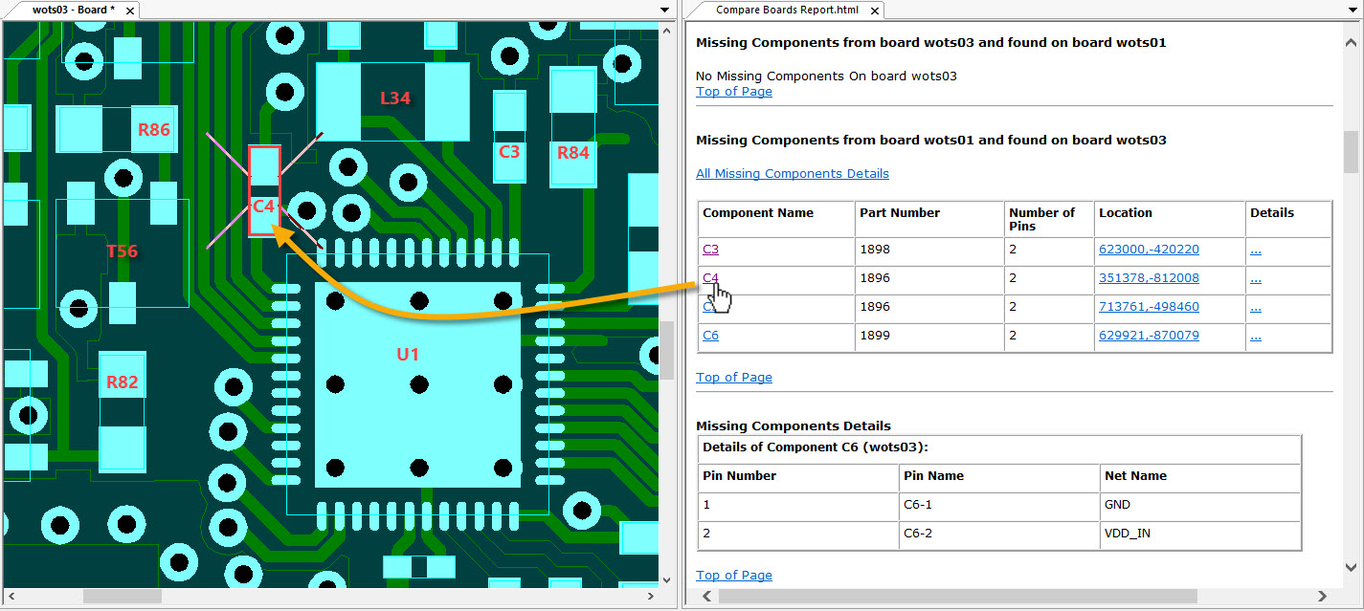

compare-boards-report.jpg
In einer aussagekräftigen Tabelle listet C-LINK alle Differenzen zwischen zwei Baugruppenversionen auf. Hyperlinks ermöglichen zudem vom Report zur grafischen Anzeige zu wechseln.
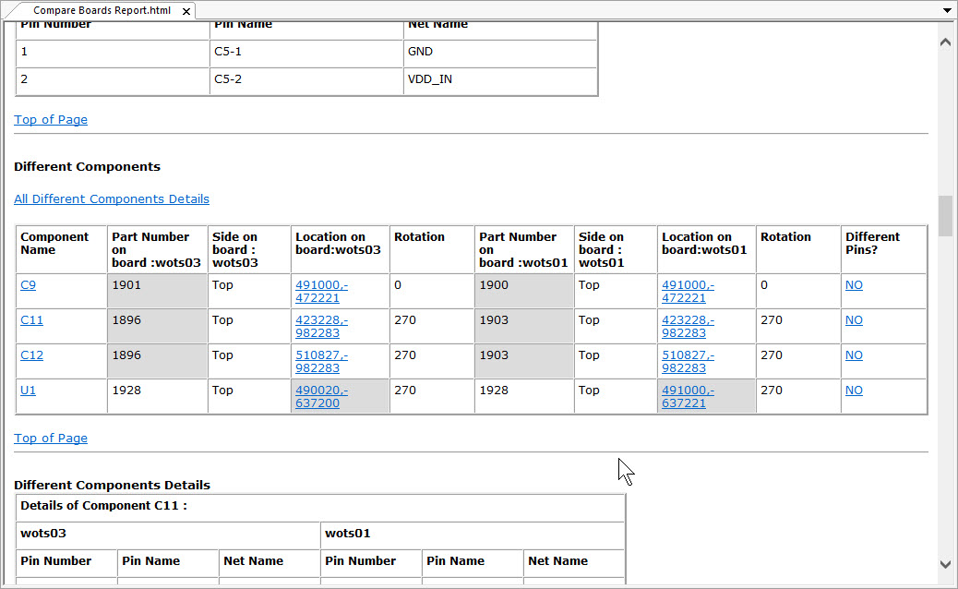

version-differences.jpg
Die Funktion „Version Differences“ erstellt einen Report, der die Unterschiede von Bestückvarianten aufzeigt – inklusive Hyperlinks zur grafischen Anzeige.
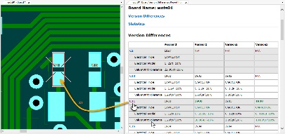

redesign-testjob.jpg
Das Redesign-Werkzeug prüft alle mechanischen Komponenten des alten Adapters und übernimmt diese, falls möglich, in den automatisch erzeugten TestJob nach neuem Design.
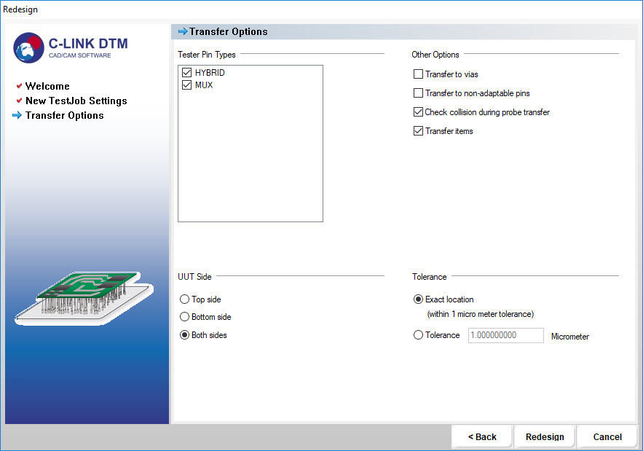

redesign-report.jpg
C-LINK zeigt im Redesign-Report an, ob der bestehende Adapter weiterverwendet werden kann.
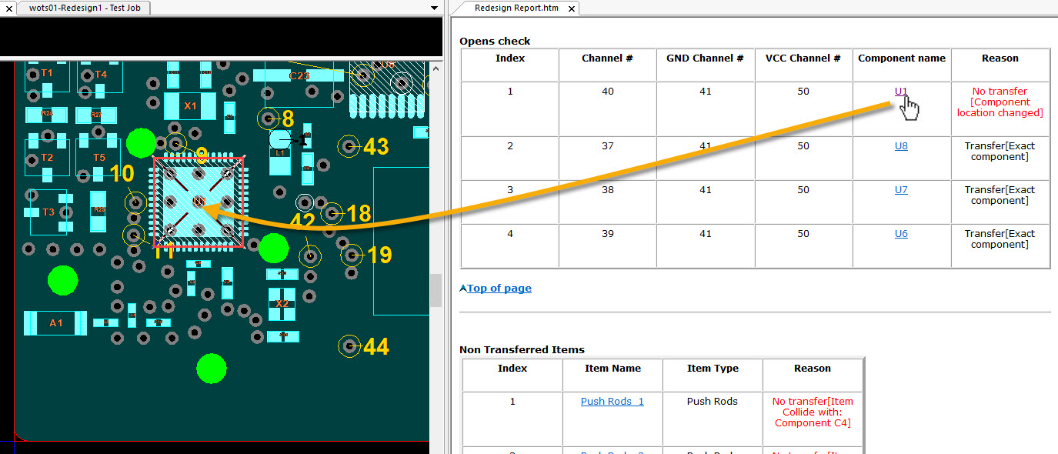

Über Digitaltest
Als starker Partner der Elektronikindustrie entwickelt und produziert Digitaltest automatisierte Testsysteme (ATE) für elektronische Leiterplatten, Software für die Automatisierung der Produktion und Qualitätsmanagement-Systeme. Digitaltest steht für innovative Lösungen zur Optimierung des gesamten Herstellungsprozesses – als Schnittstelle zwischen CAD, den Testverfahren und der Produktion selbst. Digitaltest bietet zusätzlich umfassenden Service und Support, bis hin zum kompletten Outsourcing von Leiterplattentests an Standorten weltweit.

Über 35 Jahre Spitzentechnologie, Zuverlässigkeit und Werthaltigkeit in Sachen automatisierte Testsysteme.
Für weitere Informationen kontaktieren Sie:
Sarah Boctor-Vauvert
Geschäftsführerin
E-Mail: sarah.boctor-vauvert@digitaltest.de
Telefon: +49 (7244) 96 40 -24
Digitaltest GmbH
Lorenzstraße 3
76297 Stutensee
www.digitaltest.com.

